projekt 2024/2025
„UFÍK NA ZEMI“

Od září probíhal v naší škole projekt pod názvem „Ufík na Zemi“. První školní den přivítal žáky malý mimozemšťan Ufík z planety Ufonie. Zajímalo ho, jak žijeme na naší planetě a poprosil žáky, aby mu vše ukázali. Po celý školní rok jsme Ufíka seznamovali s různými tématy jako například život v lese, bezpečnost v dopravě, svátky a tradice, ochrana přírody, sport a zdraví, lidská práce a záliby.
Ufík se s dětmi také učil, sledoval, jaké dělají pokroky, dával dětem pochvaly (za čtení, za aktivitu, za znalosti o přírodě….), občas zadával i domácí úkoly, děti mu vysvětlovaly probírané učivo, psaly o něm básničky, vytvářely jeho popis, ukazovaly mu různé pokusy, sportovaly s ním. Ufík s žáky jezdil na výlety a účastnil se všech aktivit popsaných na následujících stranách.
Cílem našeho celoročního projektu bylo aktivizovat žáky, rozvíjet komunikační dovednosti, spolupracovat ve skupině, vzájemně se respektovat, komunikovat nad daným tématem. Prostřednictvím Ufíka se žáci aktivně zapojovali do kulturního a společenského dění, do sportovních a pracovních aktivit.

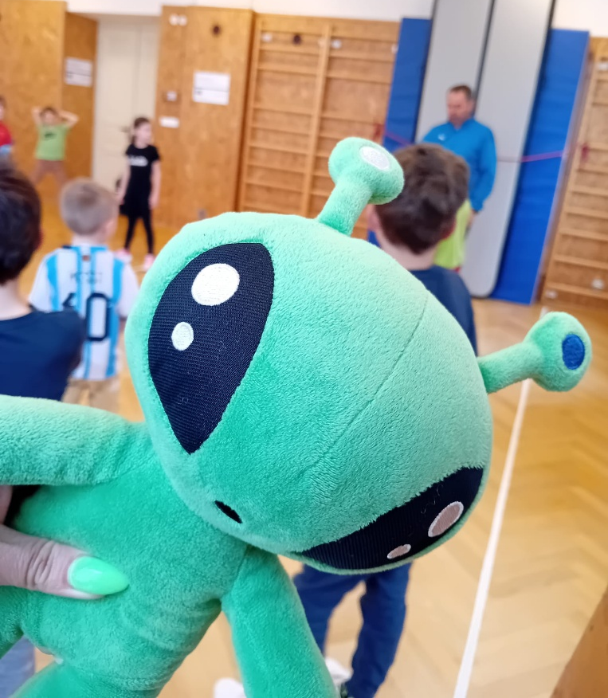
UFÍK A DOPRAVA
Poučili jsme Ufíka, jak se má správně chovat v dopravních situacích. Učili jsme ho dopravní značky, křižovatky a pravidla silničního provozu. Ukázali jsme mu jízdu zručnosti na kole a na koloběžce, vzali jsme ho na malý cyklovýlet, aby poznal okolní krajinu a okolní vesnice.

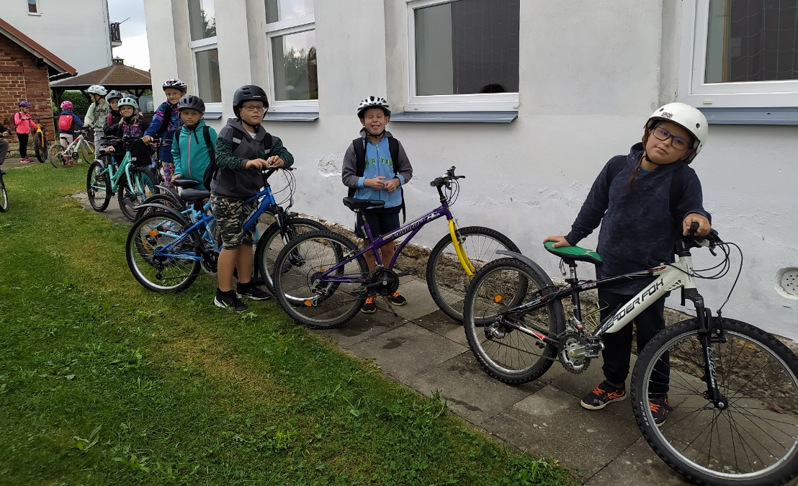

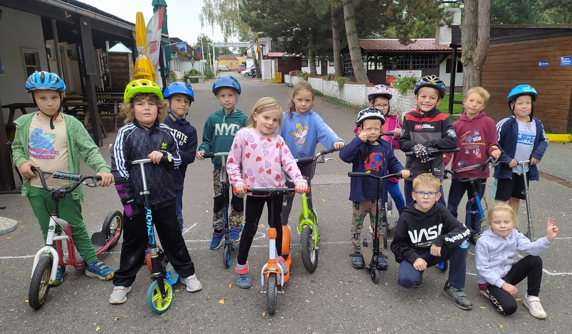

UFÍK A ZAHRADA
Na podzim jsme Ufíka vzali na zahradu. Ukázali jsme mu naše vyvýšené záhony a seznámili ho s různými druhy zeleniny a ovoce. Z vlastnoručně vypěstované mrkve jsme vytvářeli pomazánku a salát. Pekli jsme brambory a vyráběli z nich postavičky. Uklízeli jsme zahradu, ryli a hnojili záhonky, připravovali zahradu na zimu.

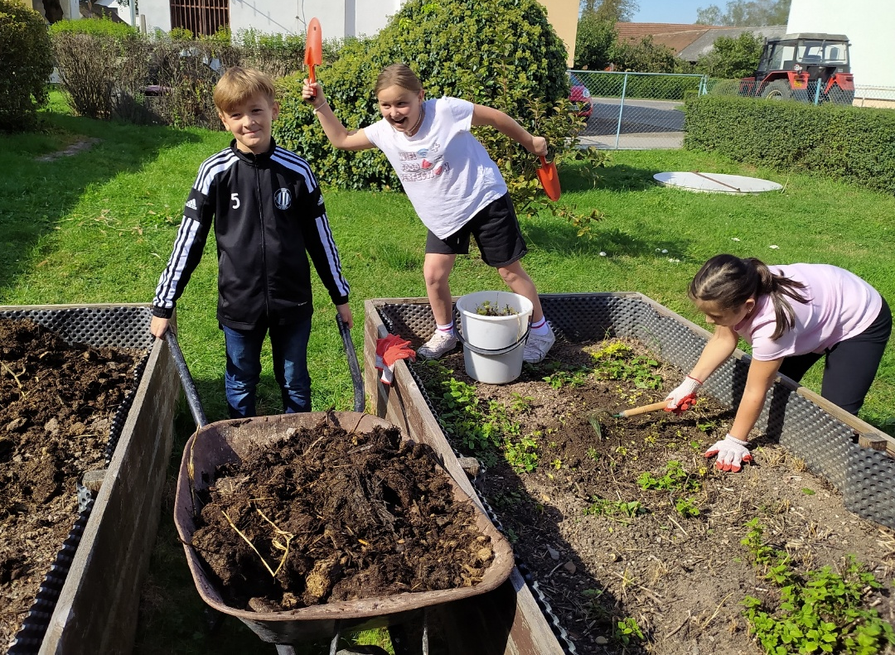

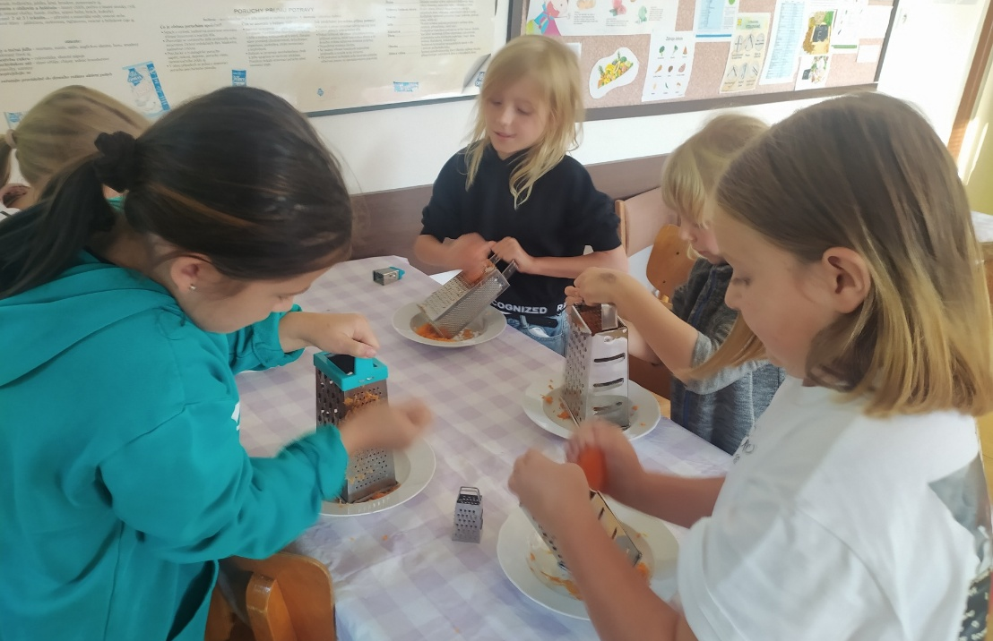
UFÍK A LES
Seznámili jsme Ufíka s tím, jak se má chovat v lese. Učili jsme ho názvy stromů, hub a živočichů. Společně jsme šli pěšky do bříšťanského lesa, kde jsme plnili přírodovědné úkoly a sbírali houby. Také k nám do školy přijeli myslivci s živou ukázkou lesních predátorů (liška, jezevec, sova a dravci).
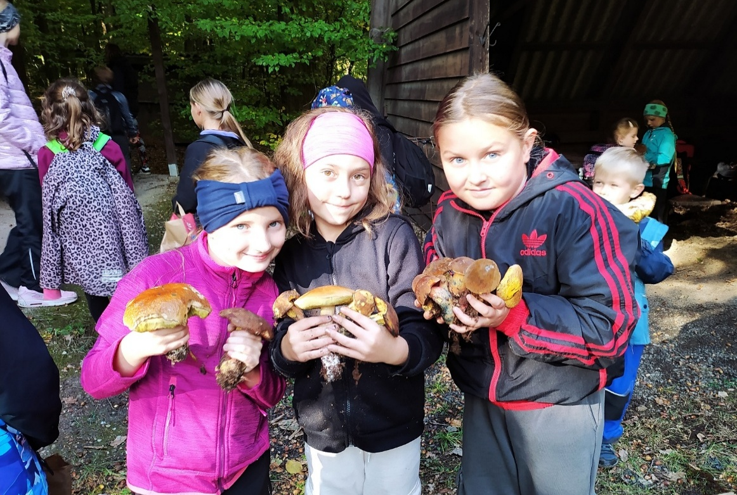
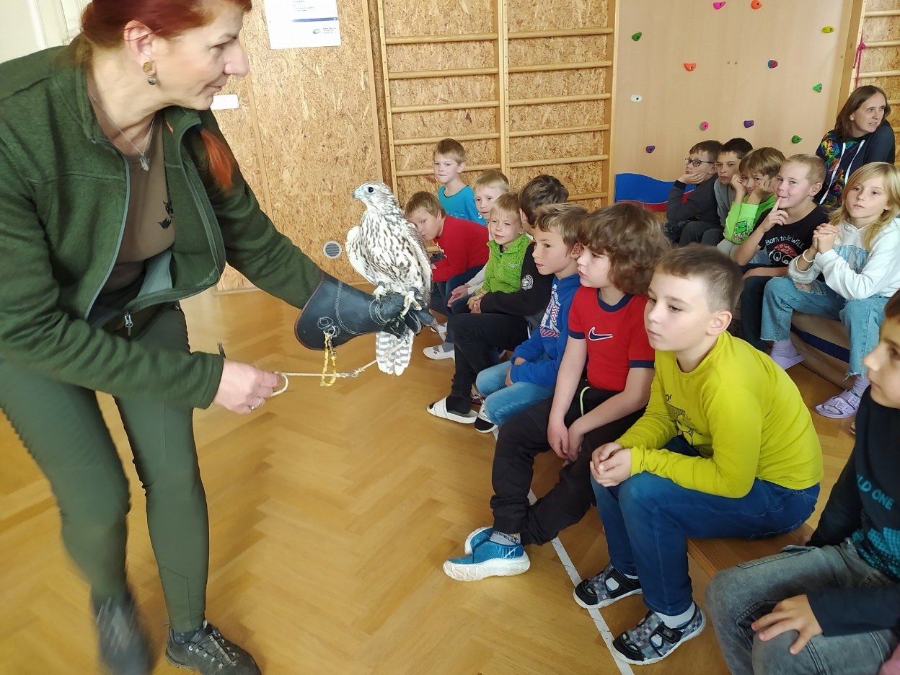

UFÍK A POKUSY
Ukázali jsme Ufíkovi a mladším spolužákům zajímavé pokusy s různými látkami (voda, sůl, olej, vzduch, ocet…). Společně s Ufíkem jsme navštívili program „Hravá věda“ na hořickém gymnáziu. Zde jsme viděli například ohnivé tornádo, roboty, ale také jsme se na chvíli ocitli ve virtuální realitě.

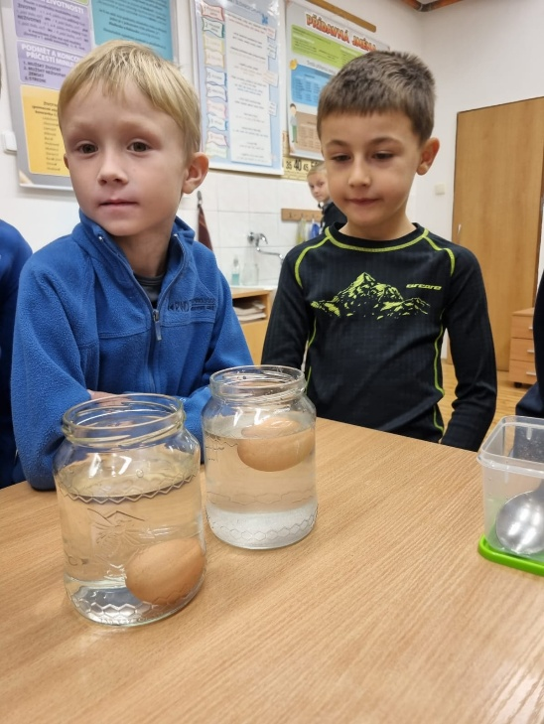
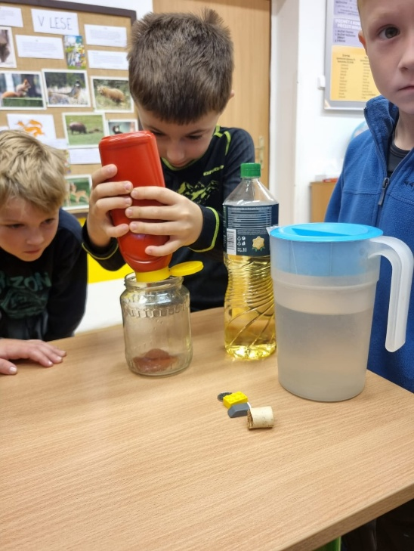
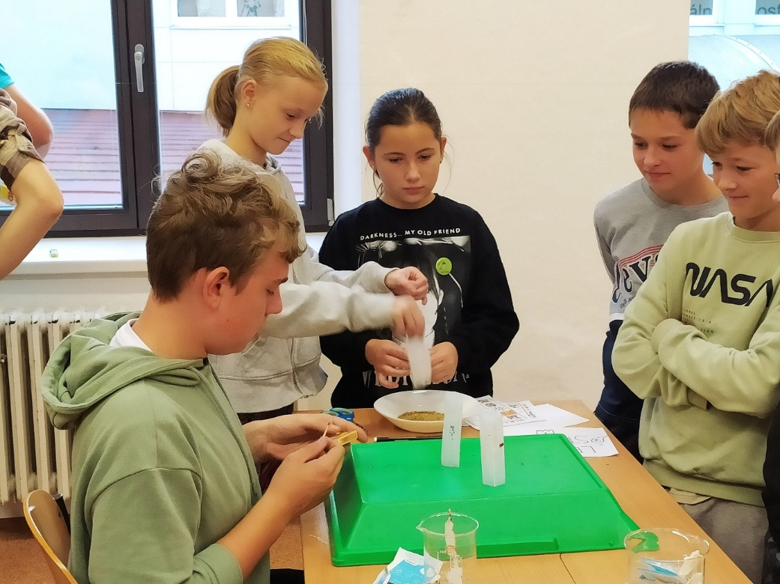

UFÍK A HALLOWEEN
Letošní Halloween jsme prožívali společně s Ufíkem. Seznámili jsme ho nejen s tímto svátkem, ale také s dušičkami. Ve strašidelných kostýmech jsme se učili, soutěžili, zdobili dýně a hráli kuželky v kuželně. Halloweenské zábavné činnosti probíhali také ve školní družině…

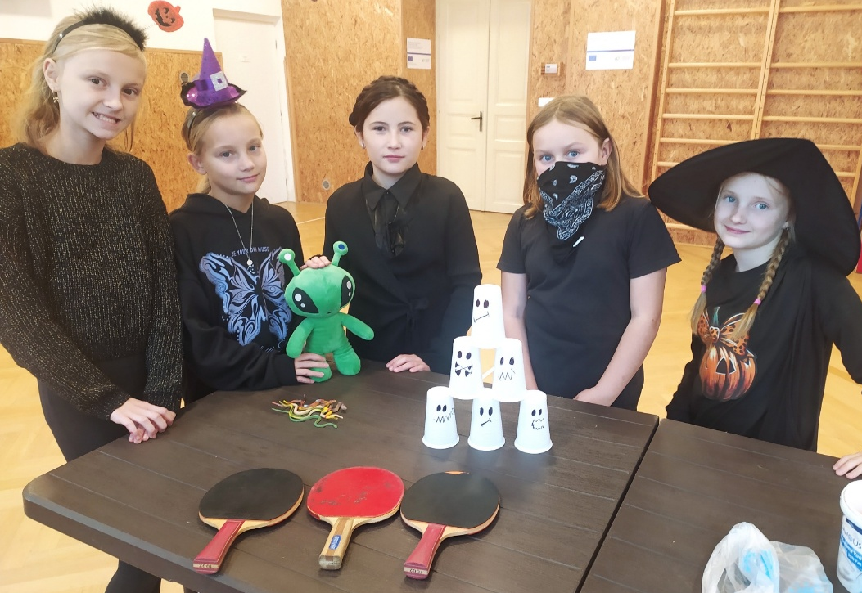

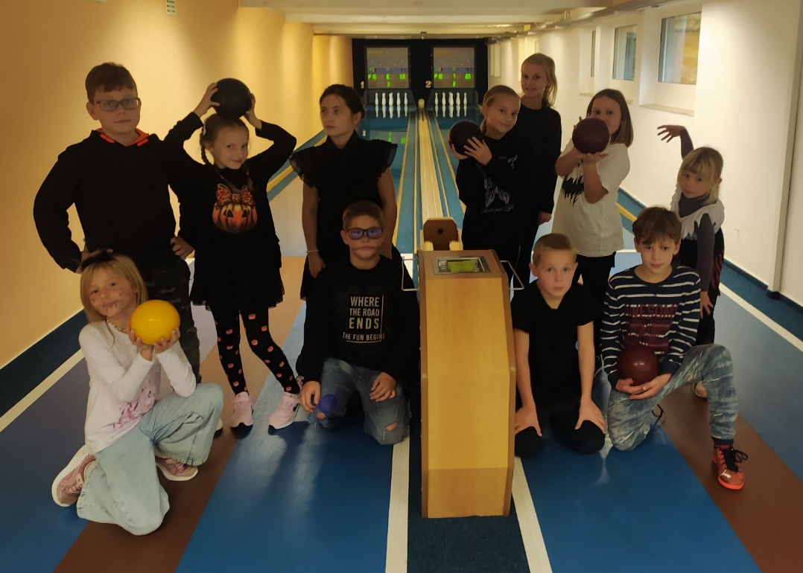

UFÍK A VÁNOCE
Seznámili jsme Ufíka se zvyky a lidovými tradicemi v období adventu a Vánoc. Prožil s námi „Čertí den“, tvořil s námi výrobky na vánoční jarmark. Jel s námi do vánočně vyzdobené ZOO Dvůr Králové, zpíval s námi vánoční koledy v milovickém kostele…
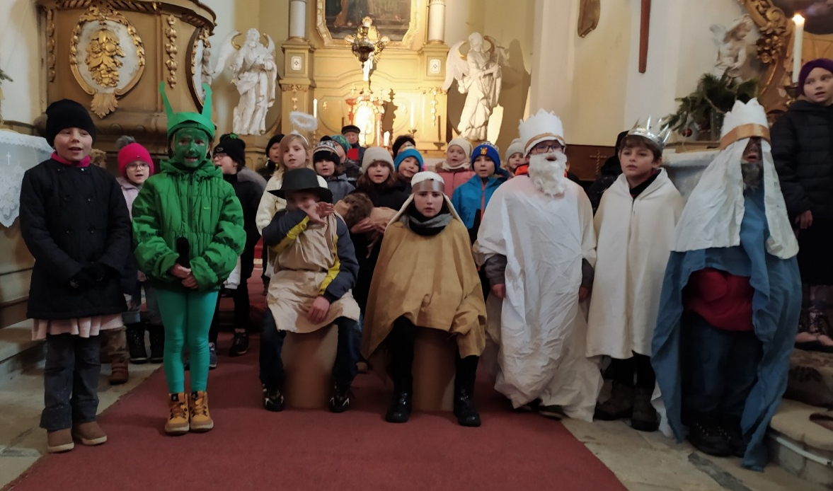

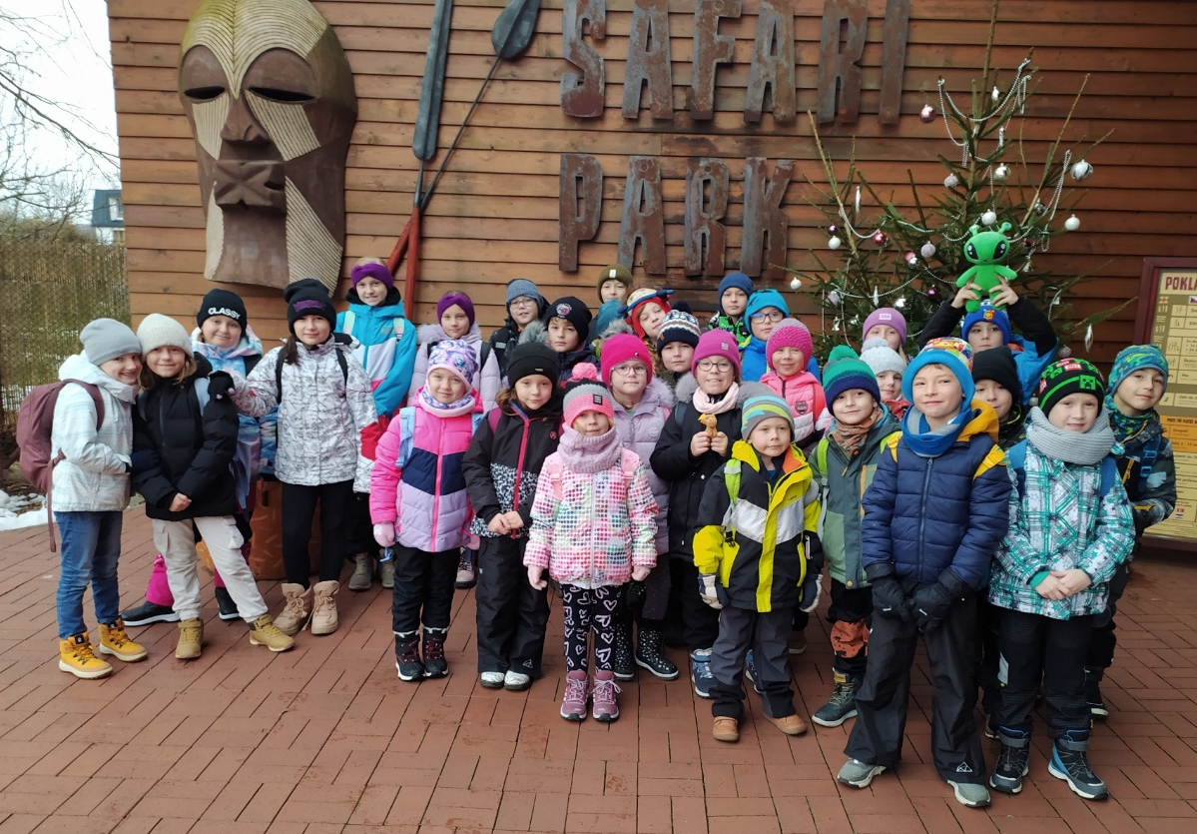

UFÍK A ZIMA
Ufík ještě nikdy neviděl sníh… Vzali jsme tedy Ufíka na zimní přírodovědnou stezku, ukázali mu zimní sporty, koulování a stavění sněhuláků. Seznámili jsme Ufíka se „Třemi králi“ a společně jsme se zúčastnili „Tříkrálové sbírky“.

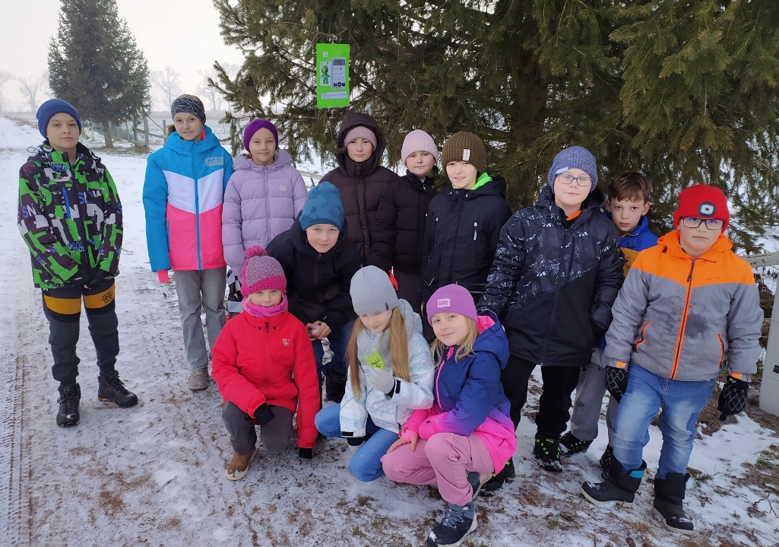

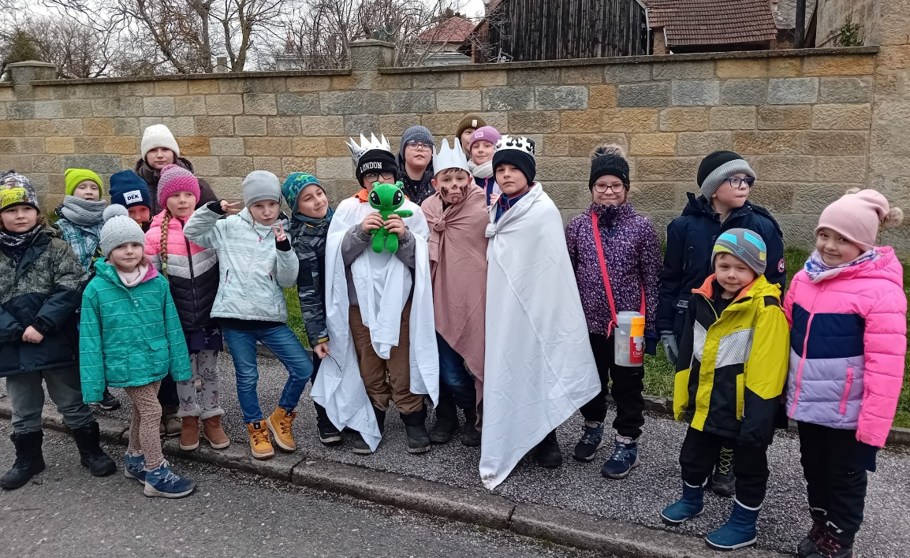

UFÍK PRACUJE
Ukázali jsme Ufíkovi, co všechno máme ve školních dílnách, povídali jsme si o různých povoláních a o kutilství. Naučili jsme ho řezat pilkou, pracovat se smirkovým papírem, přibíjet hřebíky a tvořit se dřevem…
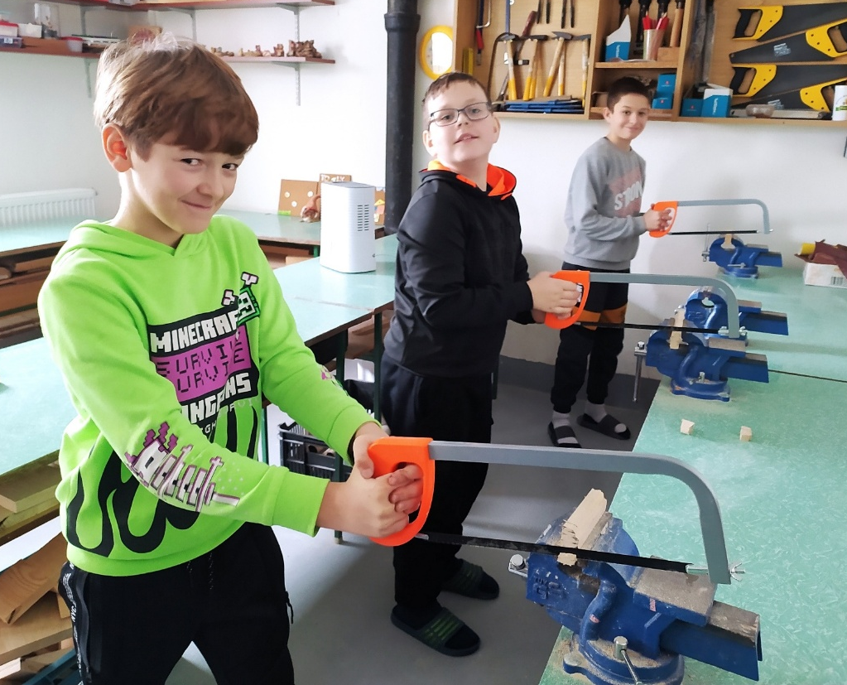

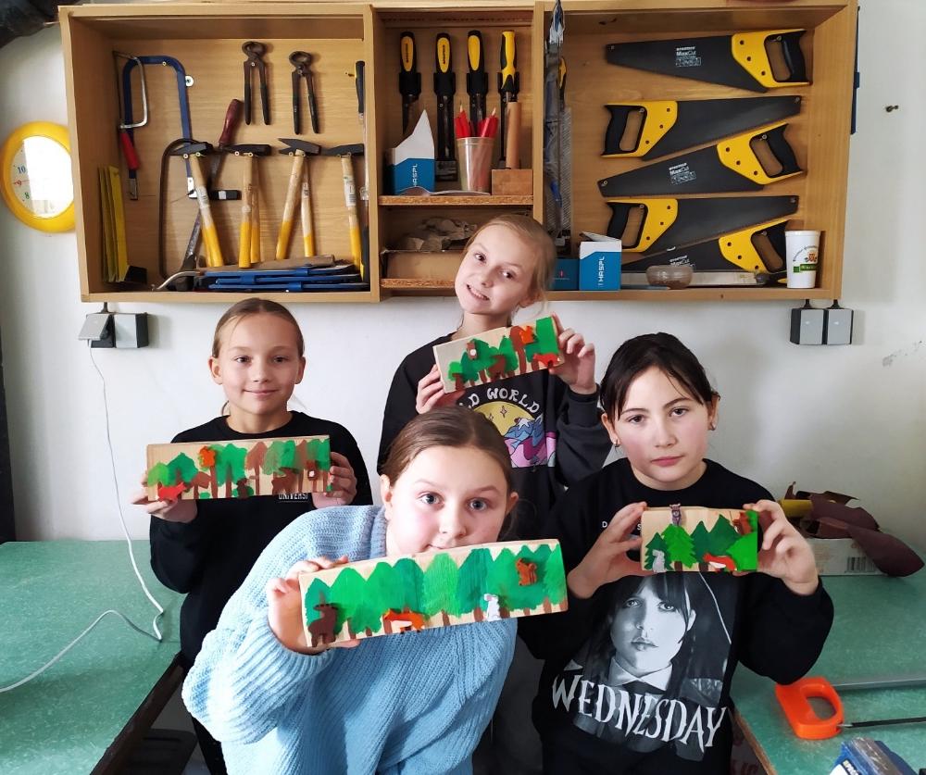

UFÍK A VALENTÝN
V únoru jsme seznámili Ufíka se svátkem svatého Valentýna. Vyráběli jsme dárky, přáníčka i „valentýnské dobroty“… Pozvali jsme Ufíka také na karneval do školní družiny a naučili ho nové hry a tance.
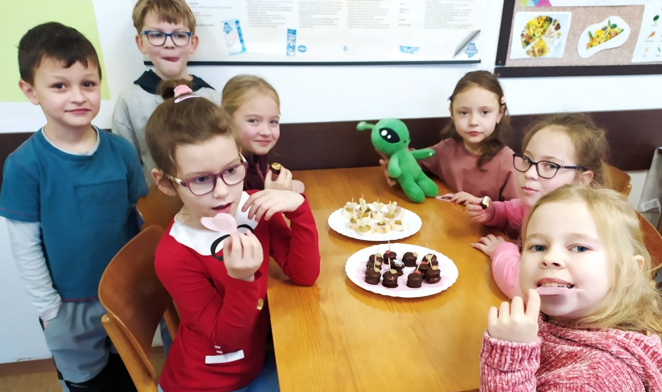

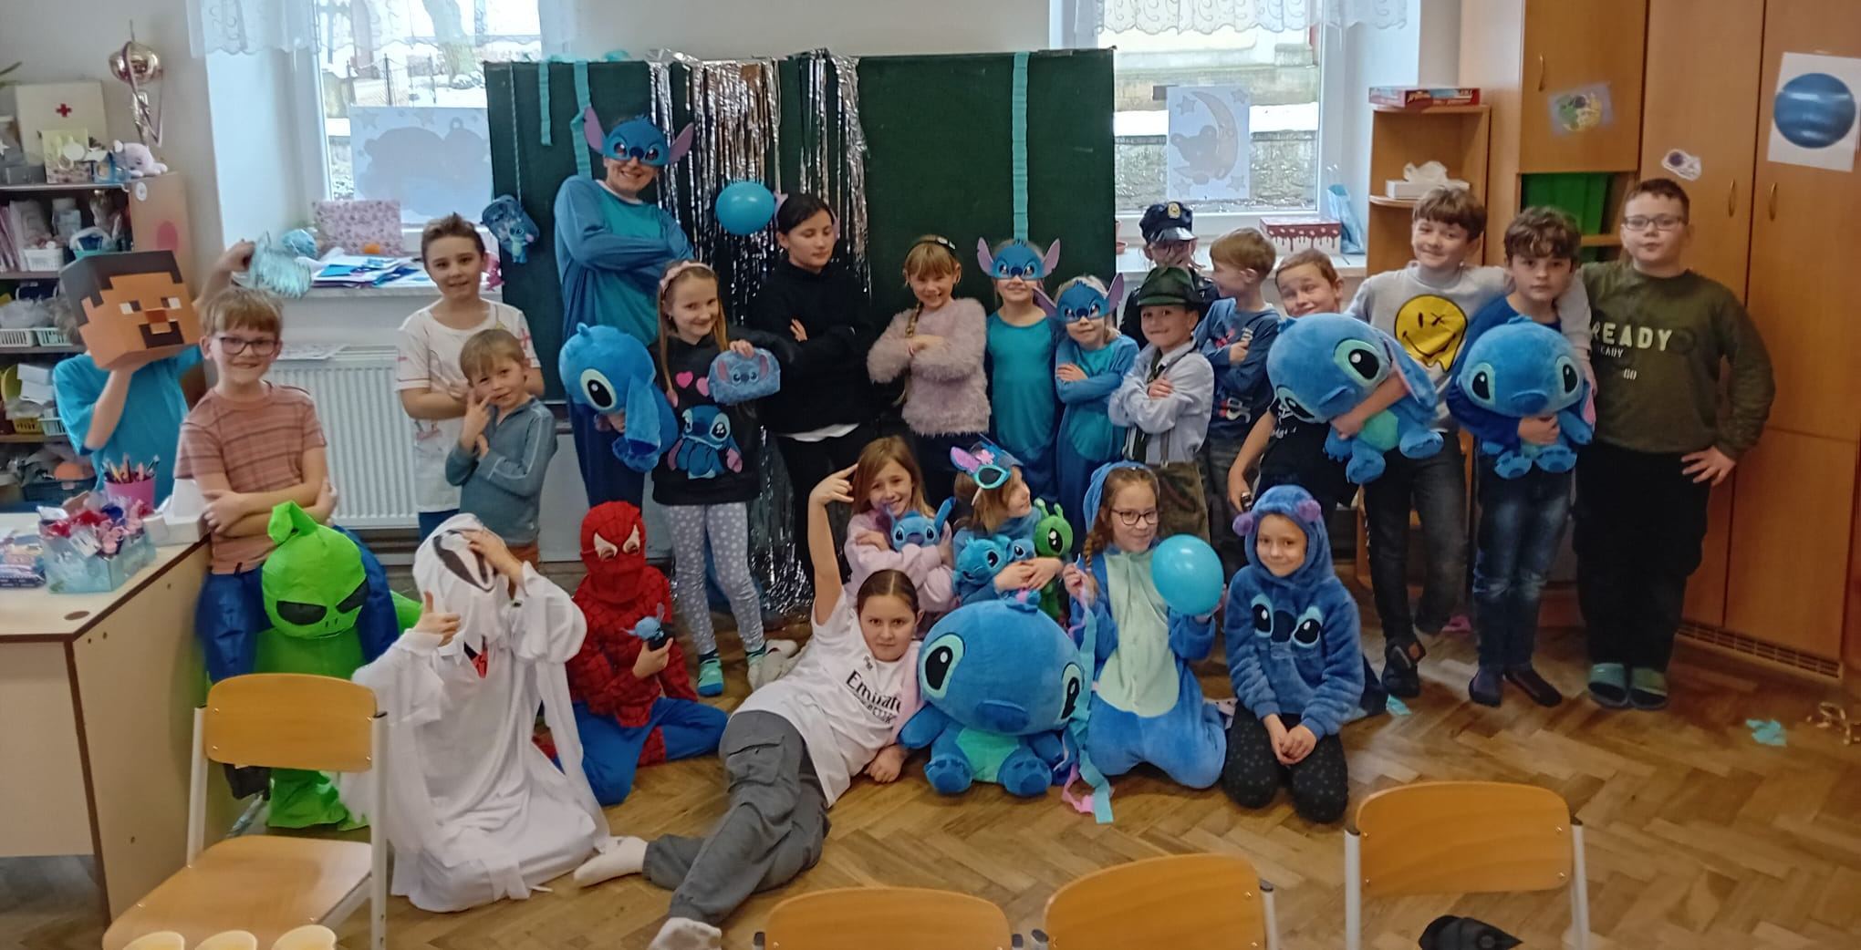

UFÍK SPORTUJE
Ufík rád sportuje, proto jsme ho pozvali na zimní stadion do Nového Bydžova bruslit a hrát hokej. Také se s námi zúčastnil fotbalového tréninku a sportovních her s opravdovým trenérem…. Fandil našemu fotbalovému týmu na turnaji McDonals Cup. Náš smíšený tým vybojoval krásné třetí místo.
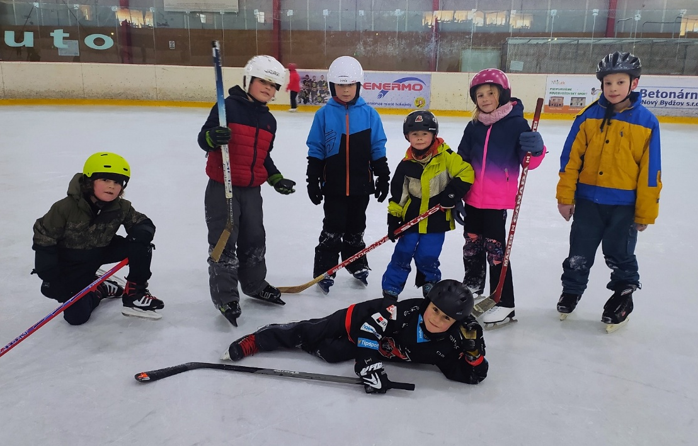

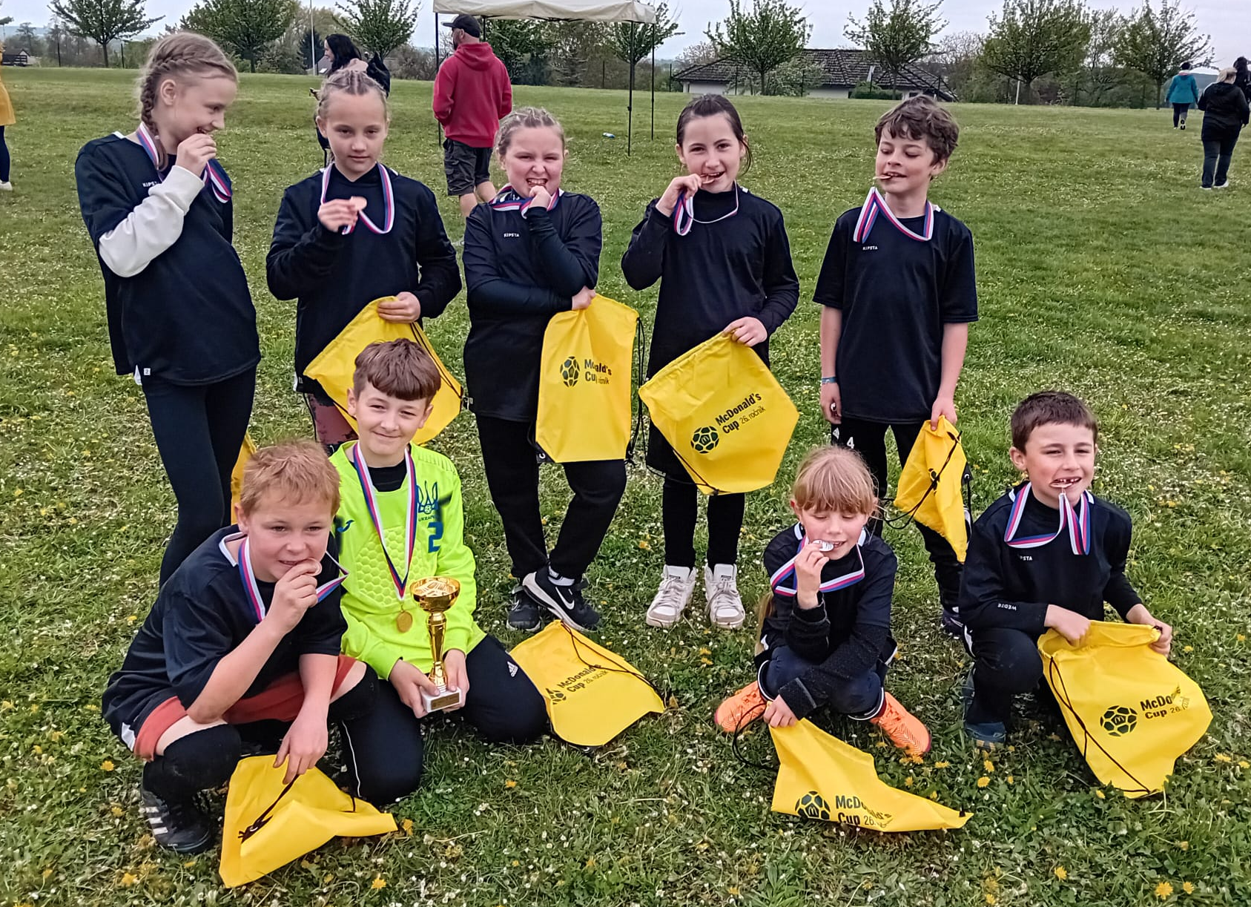
UFÍK V KNIHOVNĚ
Ufik byl s námi v místní knihovně, aby si prohlédl dětské knížky a seznámil se s paní knihovnicí. Společně s milovickými seniory se zúčastnil jako divák recitační soutěže. Vítězové školního kola postoupili do recitační soutěže malotřídek, která se konala v hořické knihovně. Naše recitátorka Sofie zde získala ve své kategorii první místo.
Také jsme o Ufíkovi společně vymysleli básničku…
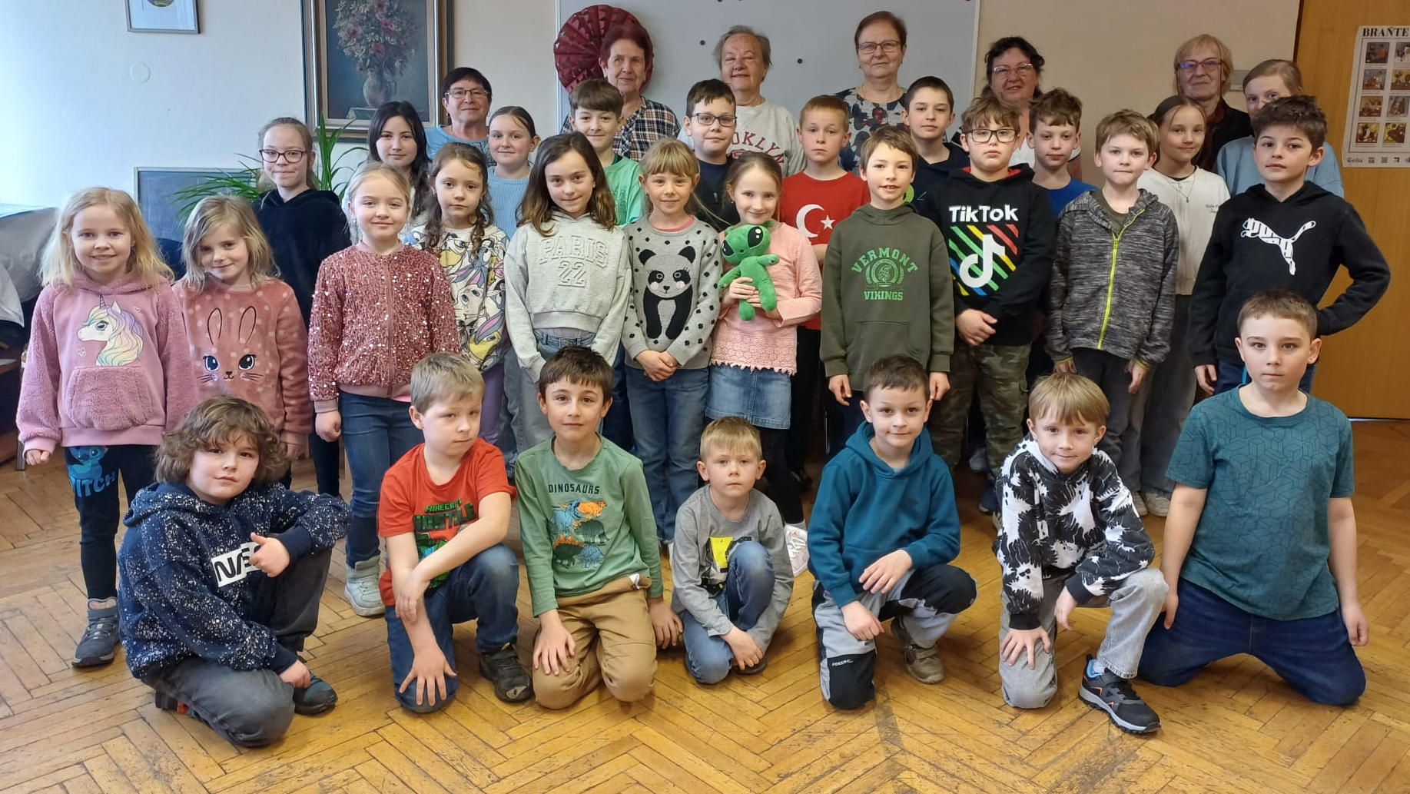

BÁSNIČKA O UFÍKOVI
Přiletěl k nám Ufík
a měl velký kufřík.
Je to malý ufonek,
který snědl bonbónek.
Letěl ze své planety,
Cestou potkal komety.
Přistál u nás na Zemi,
kamarádí se všemi.
Na hlavě má tykadla,
moc rád mlsá povidla.
UFÍK A JARNÍ ÚKLID
V rámci „Dne Země“ jsme společně s Ufíkem uklízeli odpadky v parku u školy a v kempu. Sbírali jsme spadané šišky, hrabali suché větve a uklízeli na školní zahradě.
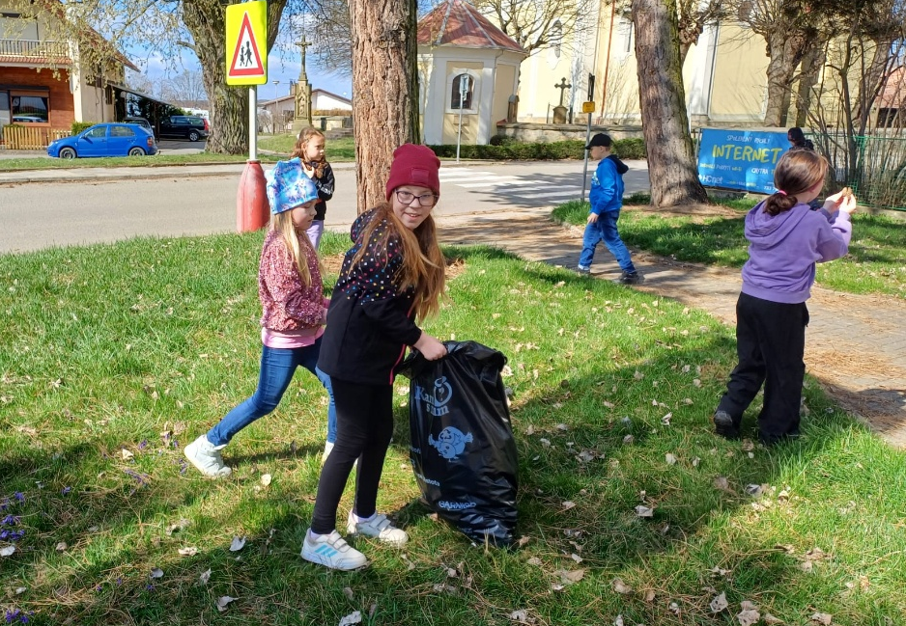

UFÍK A ČARODĚJNICE
Seznámili jsme Ufíka s tradicí pálení čarodějnic. Potom si s námi
zasoutěžil, zatančil a plnil různé úkoly.

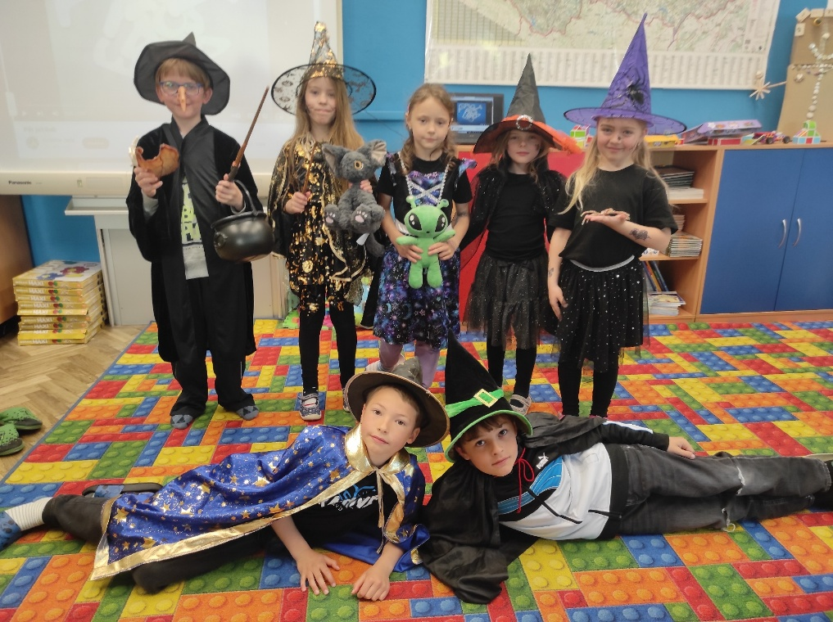
UFÍK A VČELY
Ufík s námi oslavil Světový den včel. Přišla mezi nás paní včelařka Dominika Hátle a vyprávěla o práci včelařů, o životě včel.
Dozvěděli jsme se spoustu nových informací. Potom nás čekala včelí stezka, kde jsme plnili úkoly a zopakovali si získané poznatky o včelách.

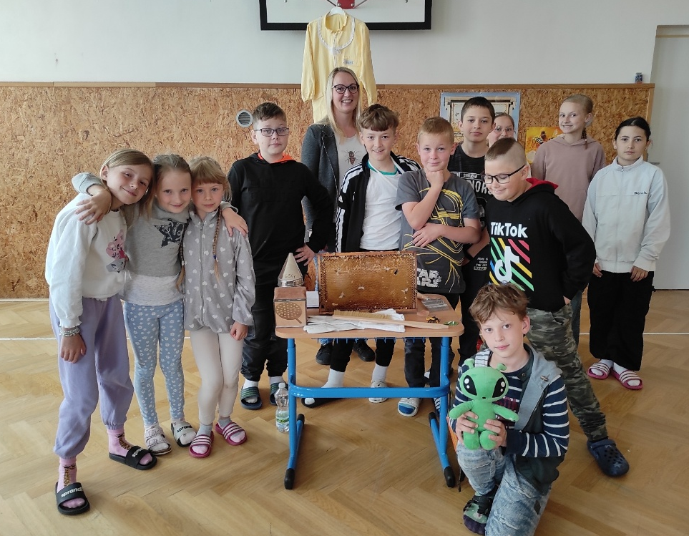

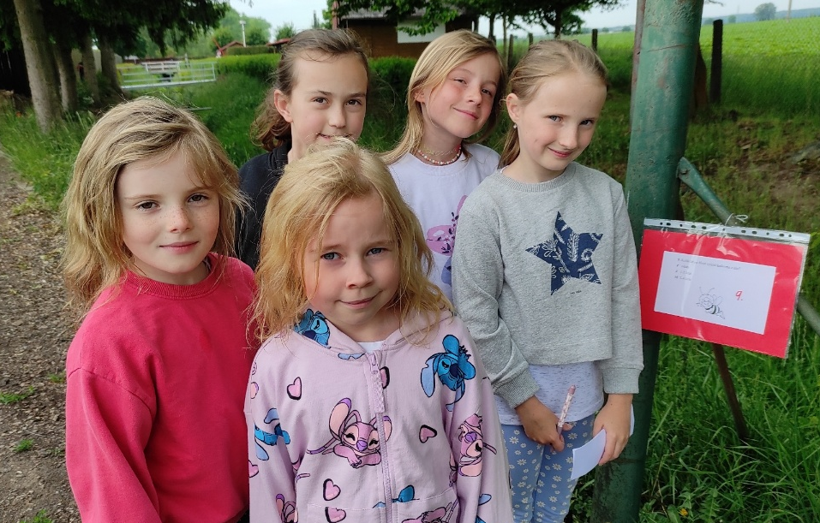

UFÍK A DEN DĚTÍ
„Den dětí“ jsme v letošním roce prožili společně s Ufíkem. Nejprve jsme odjeli do Vojic na orientační běh, kterého se účastnili i další žáci z okolních malotřídních škol. Po návratu jsme šli s Ufíkem do kempu na zmrzlinu a ve školní družině jsme si společně opekli buřty…

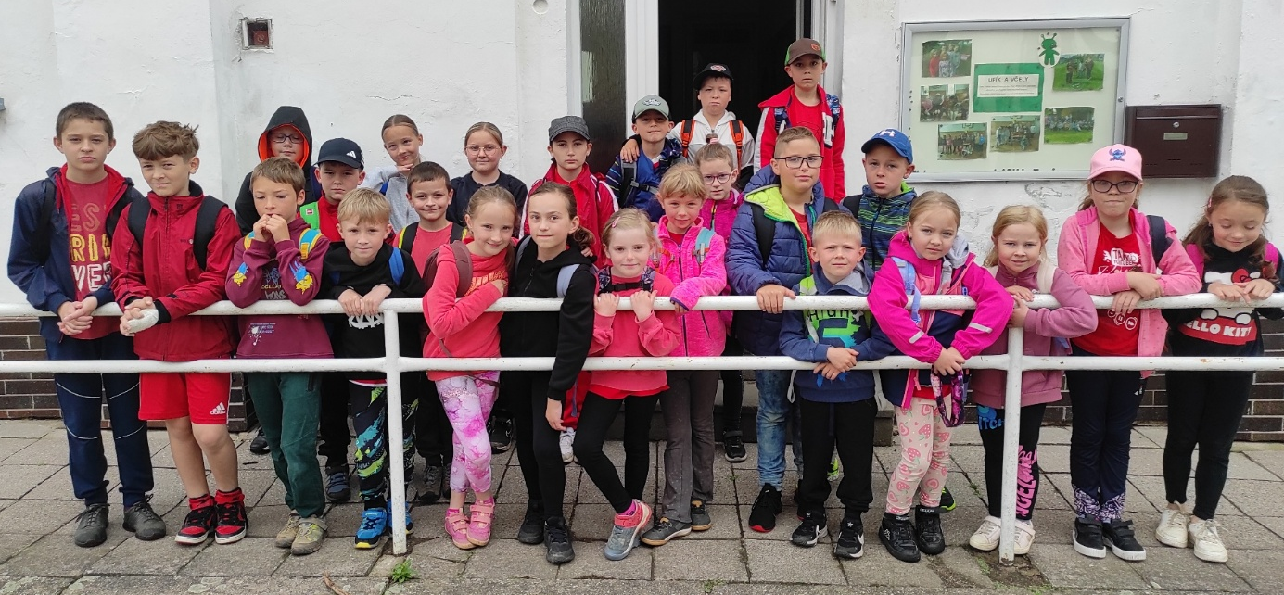

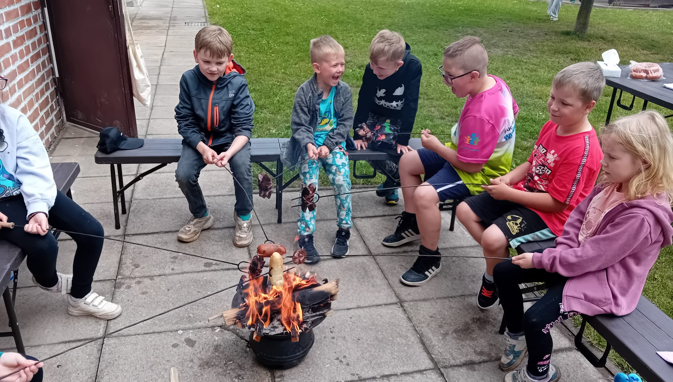

UFÍK A ZDRAVÍ
Ufík rád mlsá sladkosti, proto jsme pro něj uspořádali besedu o zdravém životním stylu. Paní Nikola s námi hovořila o správné životosprávě a společně jsme si zopakovali potravinovou pyramidu. Trenér Tomáš nás zase učil správně dýchat, ukázal nám posilovací a protahovací cviky. Pohovořil také o tom, co našemu tělu škodí a jak je pro nás důležitý spánek…

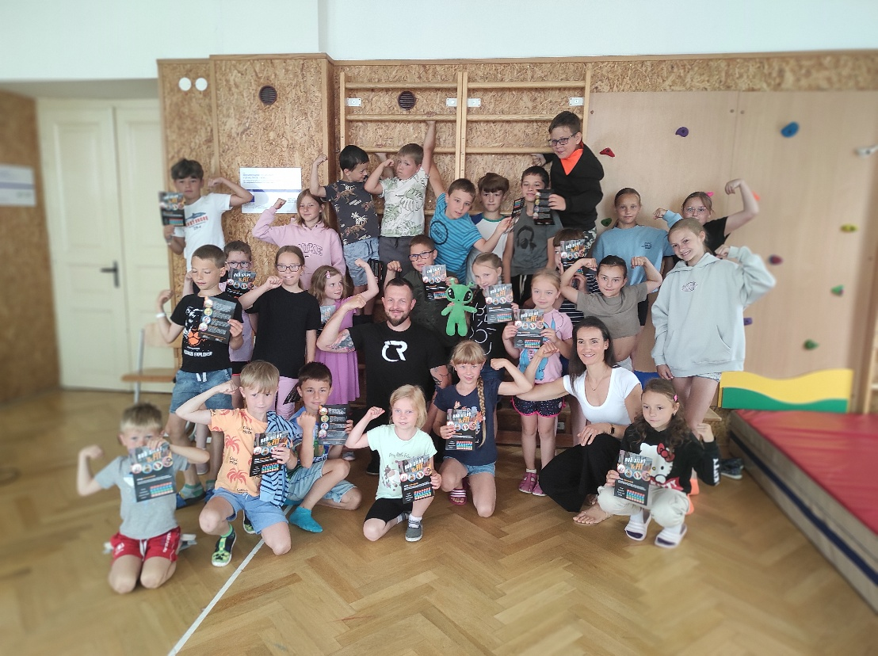

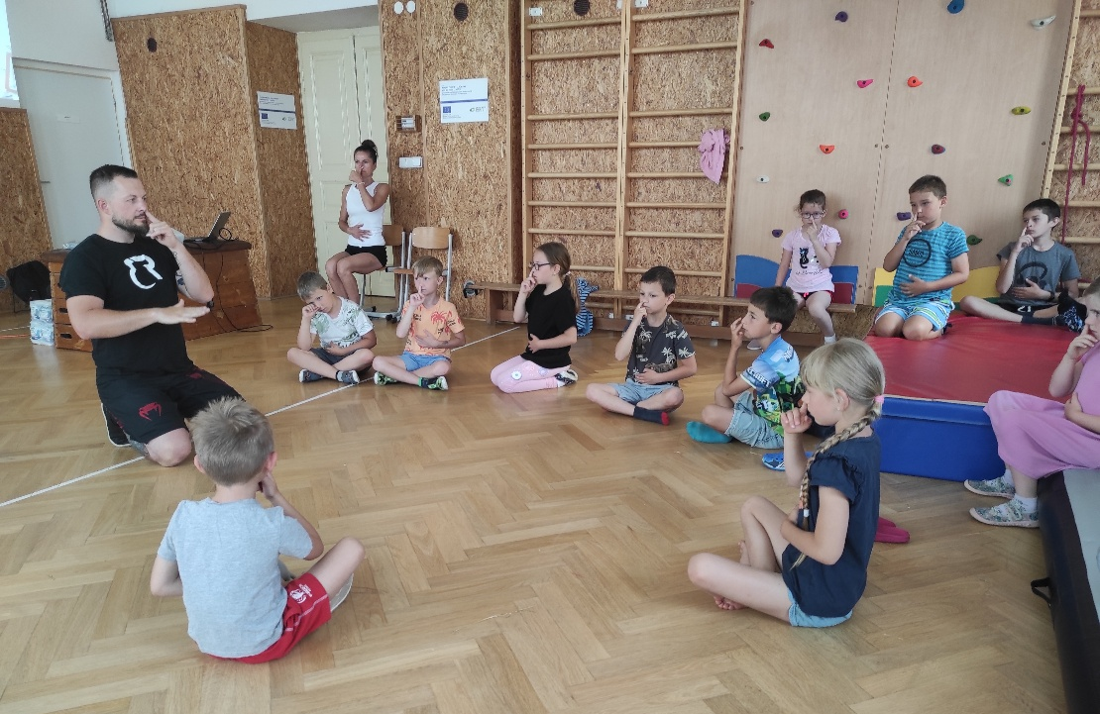
UFÍK NA VÝLETĚ
Vzali jsme Ufíka na výlet do Dobrošova. Prohlédl si pevnost, několik hlavních srubů, muniční sklad, kasárny i ošetřovnu. Prohlídka byla velice zajímavá. Vyzkoušeli jsme si také různé aktivity v muzeu, například hledání min nebo používání periskopu. Potom jsme se s Ufíkem přesunuli do Babiččina údolí, kde jsme si prohlédli Staré bělidlo, mlýn i Viktorčin splav.
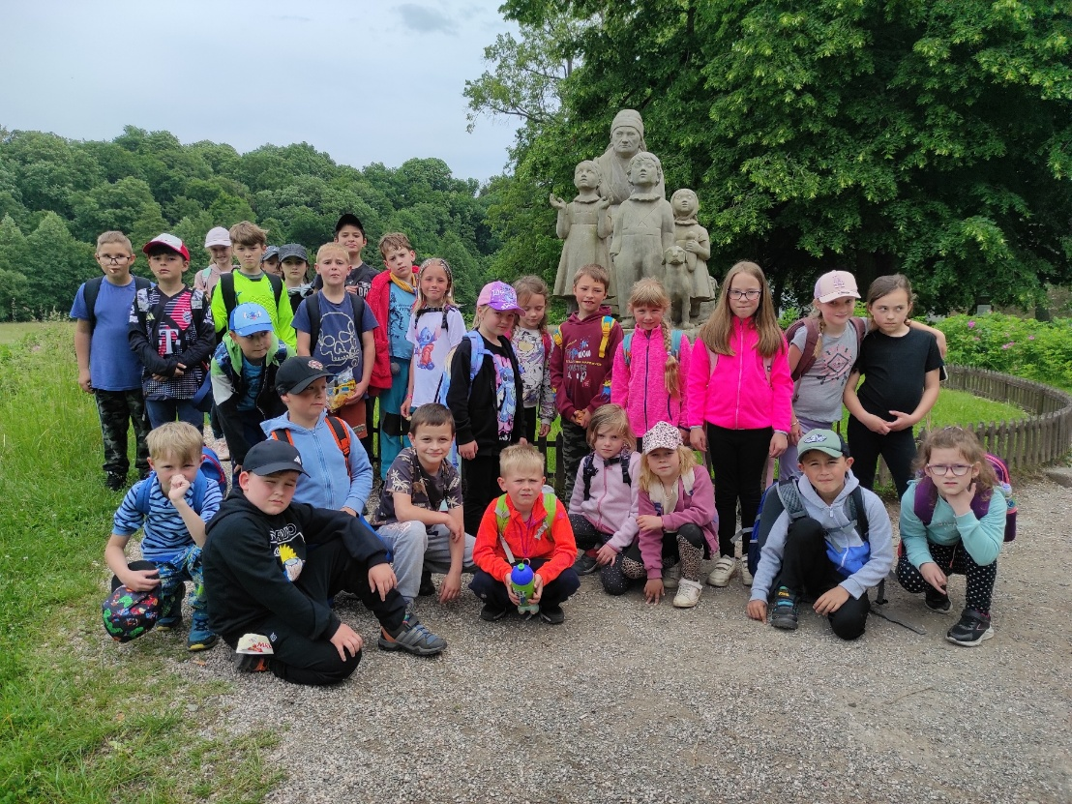
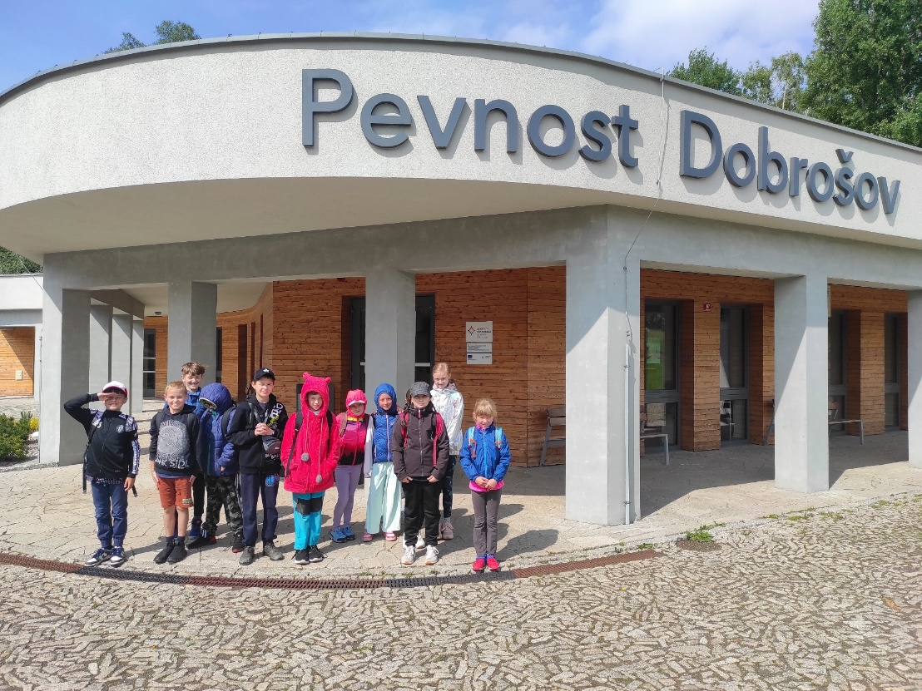
UFÍK A ČTENÁŘI
Ufík po celý školní rok sledoval naše pokroky, nejvíce tyto pokroky viděl u prvňáčků, kteří se za necelý rok naučili číst a psát všechna písmenka abecedy. Společně se staršími spolužáky připravil pro naše prvňáčky čtenářské dopoledne, které zakončil pasováním prvňáků na čtenáře…

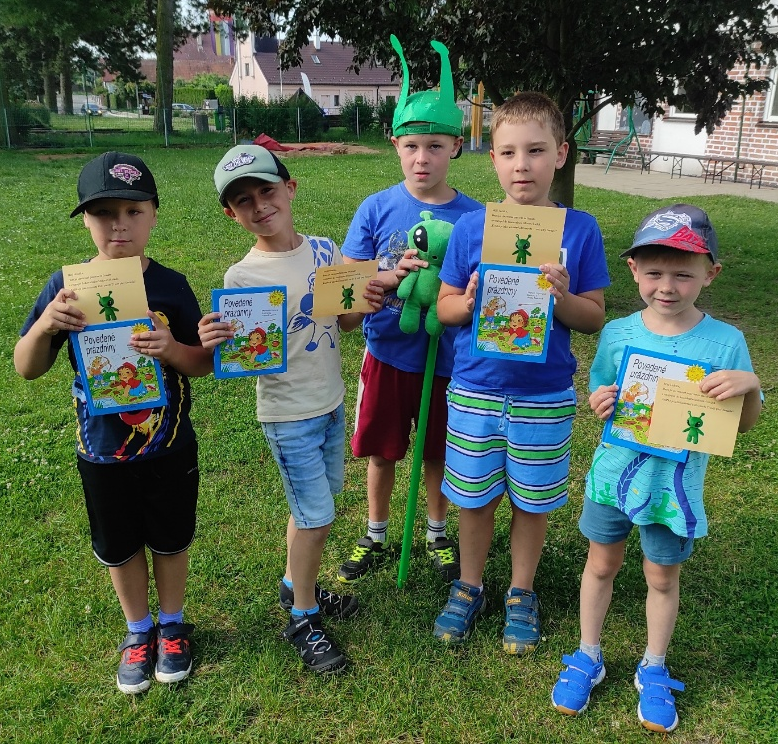

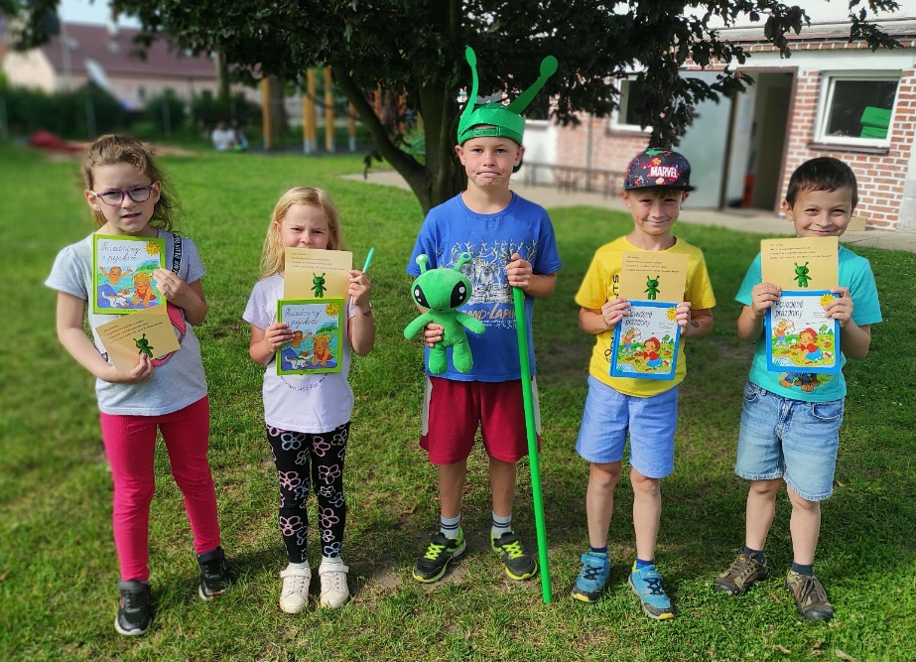

UFÍK A DEN MAZLÍČKŮ
Ufík má velice rád zvířata. Uspořádali jsme pro něj „Den s mazlíčky“. Přivedli jsme do školy své domácí mazlíčky: králíky, morčata, pejsky, koťátka, želvičky, potkana a agamu. Řekli jsme Ufíkovi, jak se o ně staráme, co mají rádi a jak si s nimi hrajeme…
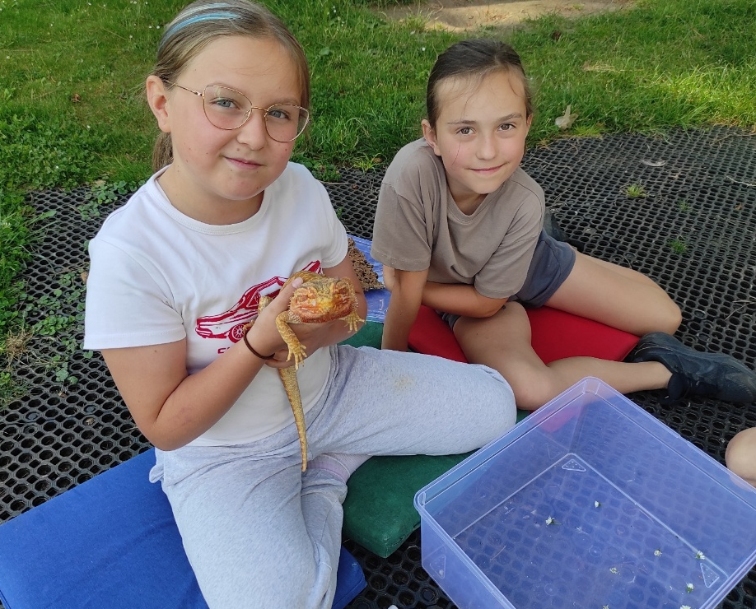

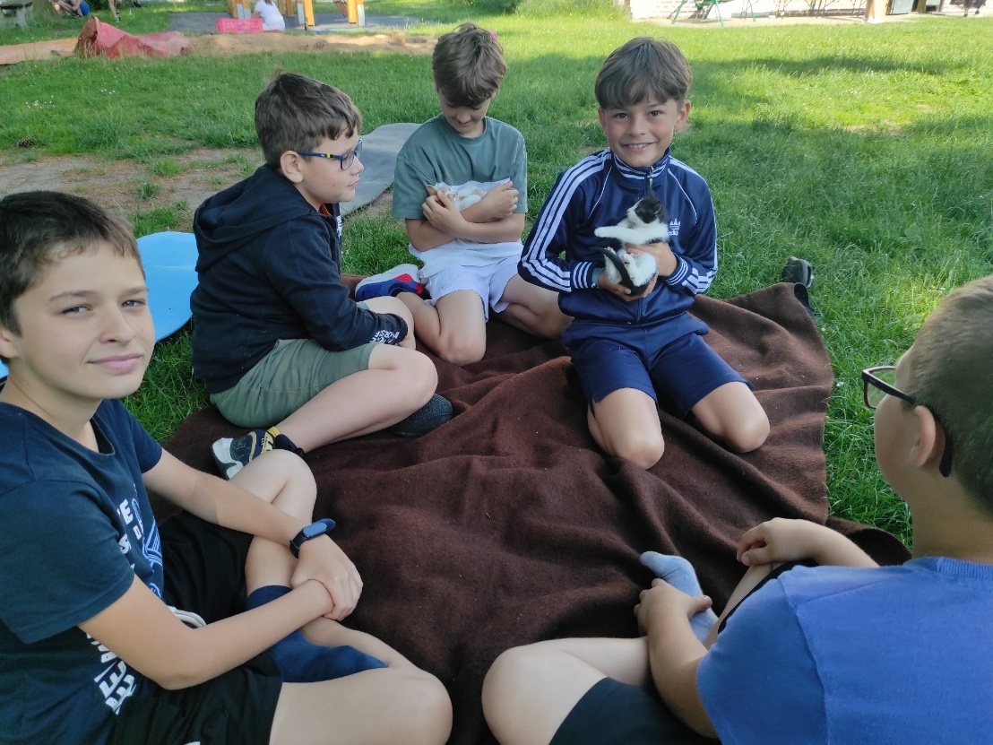

UFÍK NA ZEMI
V červnu jsme ukončili celoroční projekt vystoupením pro rodiče pod názvem „Ufík na Zemi“. Zahráli jsme rodičům divadelní představení o Ufíkovi, kterého na planetě Zemi navštívil jeho kamarád Ufíno z planety Ufonie. Ufík svému kamarádovi vyprávěl, co se na naší planetě naučil, co všechno v naší škole zažil. Na závěr se Ufík rozloučil s diváky i s dětmi, protože na prázdniny odlétá zpátky na Ufonii.

